COVID E PMI. LA POGGIPOLINI NON HA MAI SMESSO DI PRODURRE METTENDO DA SUBITO IN MASSIMA SICUREZZA I PROPRI LAVORATORI
L’Azienda italiana, leader nel settore aeronautico e automobilistico nel mondo, investe da sempre nella sicurezza dei lavoratori. “La rapidità è stata fondamentale, il supporto tecnologico del nostro territorio è stato fondamentale come il supporto di Confindustria Emilia. Ma per primi dobbiamo ringraziare tutti i nostri collaboratori” – E’ quanto dichiara Michele Poggipolini, Executive Director della Poggipolini spa.
A fine febbraio 2020, appena scattata l’emergenza Corona Virus, l’azienda Poggipolini si è organizzata per poterla fronteggiare al meglio. “Abbiamo istituito una task force Anti-Covid19 - è quanto dichiara Michele Poggipolini, Executive Director della Poggipolini S.p.A. - e la prima cosa che abbiamo fatto è stata quella di procurare tutti i DPI necessari, principalmente mascherine, obbligatorie in azienda per tutti i lavoratori, con guanti, occhiali di protezione e gel disinfettanti distribuiti in tutti i reparti. La nostra attenzione è andata alla salvaguardia della salute di tutti i collaboratori, prima ancora della continuità produttiva. Ci siamo organizzati internamente per sanificare ogni due ore maniglie, monitor, dispositivi touch, etc. Abbiamo disciplinato con cartelli e info grafiche le nuove procedure di sicurezza da seguire in ogni area dell’azienda, dalla produzione agli uffici e dal magazzino alla logistica”.
La Poggipolini non ha mai interrotto la produzione (poiché settore strategico per il paese) in questi mesi anche se ha da subito attivato lo smart working per i reparti non di produzione. “Su questo siamo stati avvantaggiati dal fatto che – spiega il Presidente del Gruppo Giovani Imprenditori di Confindustria Emilia - tutti i lavoratori erano già abilitati a lavorare da sempre da remoto. Il gruppo aveva investito da tempo nella virtualizzazione dei processi produttivi evitando problemi legati alla cyber security aziendale e alla privacy dei lavoratori. Inoltre, abbiamo riorganizzato gli uffici in modo da mantenere la distanza di sicurezza di almeno due metri, doppia rispetto a quella del protocollo nazionale, e rivisto i flussi del personale per non creare anche involontari assemblamenti come un unico accesso, il divieto di uso di spogliatoi e mensa, ingressi e uscite scaglionate e turnazione. Vietati tutti i meeting portandoli sulla piattaforma virtuale di collaborazione”.
Da fine Marzo la Poggipolini ha iniziato ad adottare un protocollo di sicurezza autonomo e interno specifico per il Covid 19 costantemente aggiornato anche avvalendosi di consulenze esterne. “Per essere ancora più vicini a tutti i nostri collaboratori – spiega Michele Poggipolini - insieme ad una start-up di Bologna, abbiamo realizzato in 10 giorni una App, ONE TEAM, che abbiamo realizzato per comunicare a tutti, in tempo reale, informazioni utili come Protocollo di Sicurezza interna, l’invio dei modelli di autocertificazione, la programmazione delle sanificazioni straordinarie periodiche e le informazioni rilevanti come video per spiegare l’utilizzo corretto delle mascherine. La App ha anche una chat interna che consente ad ogni utente di scrivere direttamente all’ufficio personale e all’amministratore delegato. Stiamo già lavorando per sfruttarla con gli esterni per gestire le visite in piena sicurezza”.
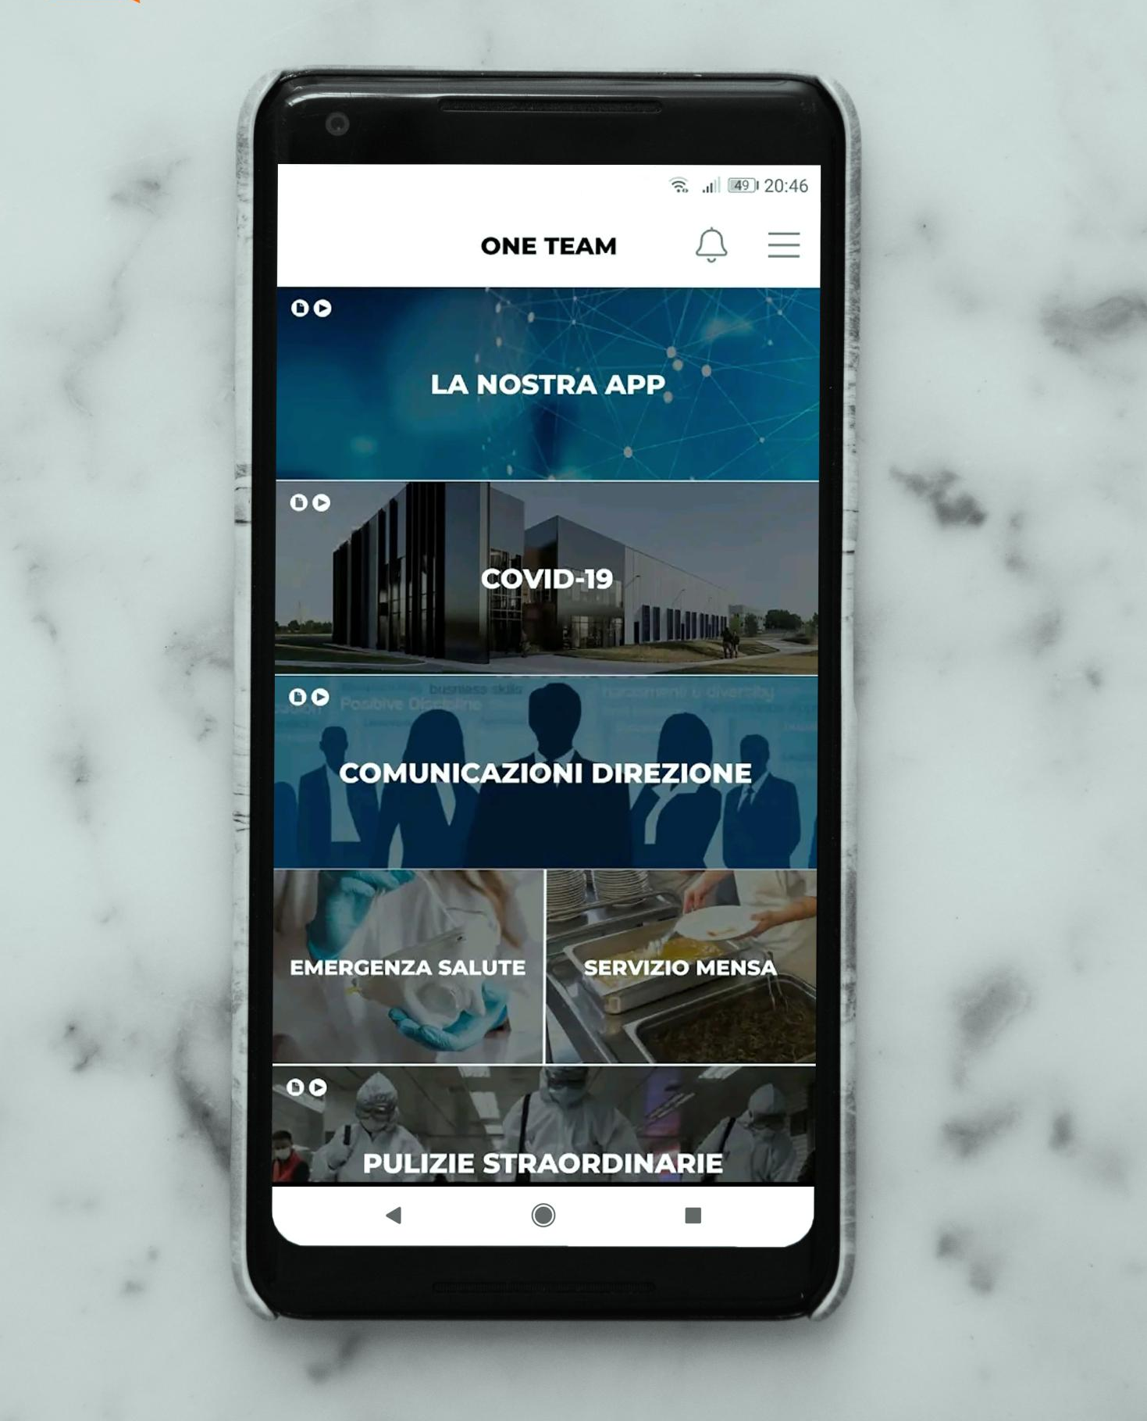

“Abbiamo inoltre installato – continua il racconto l’ Executive Director della Poggipolini S.p.A. - delle telecamere termografiche automatiche per verificare la temperatura durante gli accessi dei dipendenti e con un’altra start-up abbiamo installato un altro tipo di thermoscanner con monitor integrato per rilevare sia la temperatura che la rilevazione dell’utilizzo delle mascherine per autorizzare gli accessi ai fornitori, clienti e collaboratori esterni dagli ingressi principali di ogni stabilimento. Infine, insieme ad un’azienda fornitrice di AGV stiamo testando un sistema di sanificazione automatico, un robot autonomo che al termine del secondo turno lavorativo si attiva e sanifica le superfici grazie all’impiego di lampade UV. L’abbiamo chiamato Robocop”.
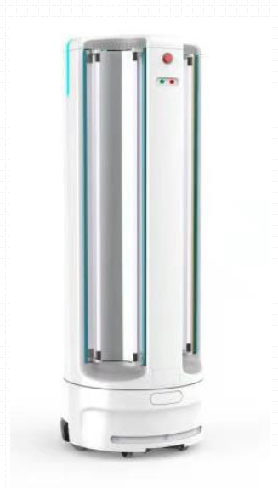
Con il medico aziendale, la Poggipolini, ha avviato i test sierologici endovenosi e ha chiesto che il proprio laboratorio di analisi venga approvato dalla Regione Emilia-Romagna per poterli fare a tutti i lavoratori attivi ogni due settimane. Infine, insieme ad una start-up di Bologna, sta lavorando ad una soluzione di localizzazione del personale interno, mediante uso di wearable come braccialetti, per poter tracciare, nel caso si dovesse manifestare un caso positivo, tutti i contatti avuti nelle ultime due settimane. Il braccialetto vibra nel caso non venga rispettata la distanza di sicurezza. Primo test previsto entro fine Maggio.
Ecco in pochi secondi le misure Anti-Covid19 attivate dall’azienda: https://www.profititanium.com/COVID19POGGIPOLINI.mp4

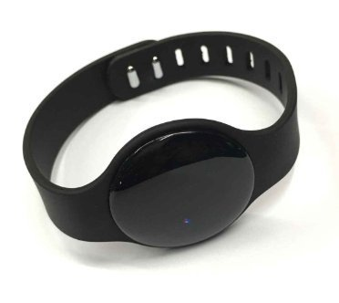

Ufficio Stampa Poggipolini S.p.A.:
unsocials.com | Parma
Gian Luca Signaroldi | luca@unsocials.com | +39 335 1752986
Rocco Lapenta | rocco@unsocials.com | +39 333 7813451

